Кукольный спектакль «В гостях у бабушки Федоры»

Воспитатель: Щербакова Светлана Анатольевна, старше-подготовительная группа.
Цель: учить разыгрывать сказку на новый лад, уточнить и закрепить знания детей о посуде, предметах обихода, воспитывать культурно-гигиенические навыки.
Задачи:
1. Развивать любознательность, внимание, логическое мышление в игровой форме.
2. Воспитывать и закреплять у детей навыки самообслуживания, аккуратность при обращении с предметами посуды и обихода, воспитывать эмоциональную отзывчивость, интерес к творческой самодеятельности.
Оборудование:
Федора(2 куклы);
Мойдодыр;
Посуда (чашка, ложка, тарелка, нож, блюдце);
Утюг;
Ширма.

Ход представления.

Ведущий стоит возле ширмы. На ширме висит паутина, бумажки и фантики. Играет медленная музыка.

Ведущий: Здравствуйте, ребята!
Сегодня мы покажем вам представление по сказке К. Чуковского. А вот о какой сказке пойдет речь, вы должны догадаться сами. Для этого вам нужно отгадать загадку.

Кто не моет, не стирает,
мусор, грязь не убирает?
От кого сбежали чашки?
Д.: от Федоры.
Есть такая замарашка.
Ни к чему вопросы, споры –
всем знакома та Федора.
Я дала вам всем подсказку,
Назовите, что за сказка.
Д: Федорино горе.

Ведущий: Сказка наша не простая, а на новый лад.
Сегодня бабушка Федора у нас в гостях, она хочет вам рассказать, какая с ней приключилась беда, и просит нас ей помочь.
Федора: (идёт еле-еле):
Я посуду бы помыла,
Только ручек не поднять.
Я бы щей себе сварила,
Только хочется поспать.
Крошек много на столе,
Что-то очень плохо мне! (берётся за голову) .
Ой, болит голова!
Да, наверно, я больна! (Ложится на кровать, укрывается лоскутным одеялом).

Ведущий: Как же, Федора, тебе не стыдно! Легла спать, а пол не подмела, на столе крошек полно, в углу паутина. Даже посуду не помыла…(качает головой). И вот посуда обиделась на Федору!
(Появляются Чашка, Ложка, Тарелка, Нож, Блюдце, Утюг.)
Чашка: Сколько можно? Мы не мыты!
Ручки все с боков отбиты!
Ложка: Я вся в масле и вся в саже,
Блеска нет на ложке даже.
Тарелка: И меня она не мыла,
О тарелке позабыла!
Нож: Я не режу, затупился,
В железяку превратился!
Блюдце: Ах, мы бедная посуда!
Жить с Федорой очень худо!
Утюг: От Федоры мы уйдём,
Опустеет старый дом! (Посуда прячется.)
Ведущий: Федора, посмотри, какие у тебя грязные руки! Неужели тебе нравится быть такой грязнулей?
Федора: А кто мне поможет? Кто научит меня быть аккуратной?
Ведущий: Ребята, давайте поможем Федоре стать аккуратной и заботливой. (Дети соглашаются.)
Только как это сделать? (Дети предлагают разные варианты решения проблемы.)
Ведущий: Мне кажется, что нам надо позвать на помощь ещё одного известного героя сказки Корнея Чуковского. Ребята, кто любит чистоту и порядок? Как его зовут?
Дети: Мойдодыр!
Ведущий: Тогда давайте его позовем!
Все вместе: Мойдодыр, приходи!
(Под весёлую музыку входит Мойдодыр.)

Мойдодыр: Я – великий умывальник,
Мойдодыр меня зовут!
Рад прийти я к вам на помощь,
Что у вас случилось тут?
(Ведущий и дети рассказывают наперебой про Федору. Федора просыпается).
Мойдодыр: Ты, Федора, разленилась,
Утром рано не умылась,
Косоньку не заплела,
Со стола не убрала!
Чёрен пол и чёрен стол,
И не стираный подол.
Федора: Я же ничего не умею, научите меня, как всё делать надо!
Мойдодыр: Э нет, Федора Егоровна!
Сначала надо тебя отмыть и очистить от грязи.
(Достает из-за ширмы корзинку с мочалками и обращается к детям.)
Мойдодыр: Вот мочалки вам, берите,
Да бока Федоре трите.
(Дети подходят и как будто моют Федору, отходят, и появляется красивая, умытая Федора.)
Федора: Что вела себя так, сожалею!
И посуду сберечь я сумею,
Вы мне старой помогите,
Чашки, ложки воротите.
И кастрюлю, и метлу,
Ведь без них я пропаду!
Ведущий: Ну, что ребята, поможем Федоре вернуть посуду? Она обещает заботиться о ней и беречь. Дети, давайте попросим посуду вернуться.
Дети (соглашаются и все вместе) зовут:
«Посуда, вернись, пожалуйста, прости Федору!»
И сказала чашка: «Ах, она, бедняжка!»

И сказало блюдце: «Надо бы вернуться!»

Выглядывают все герои и хором говорят:
«Ну, Федора, так и быть,
Рады мы тебя простить!»
Ведущий: Долго, долго целовала
И ласкала их она,
Поливала, умывала,
Полоскала их она.
Федора: Уж не буду, уж не буду
Я посуду обижать.
Буду, буду я посуду
И любить, и уважать.
Играет музыка, артисты (дети и воспитатели) выходят из-за ширмы. Все танцуют и кланяются.

МБДОУ детский сад «Солнышко» пос. Газопровод Елецкого муниципального района

КОНСПЕКТ

театрализованной деятельности.

Кукольный спектакль «В гостях у бабушки Федоры»
Старше-подготовительная группа.

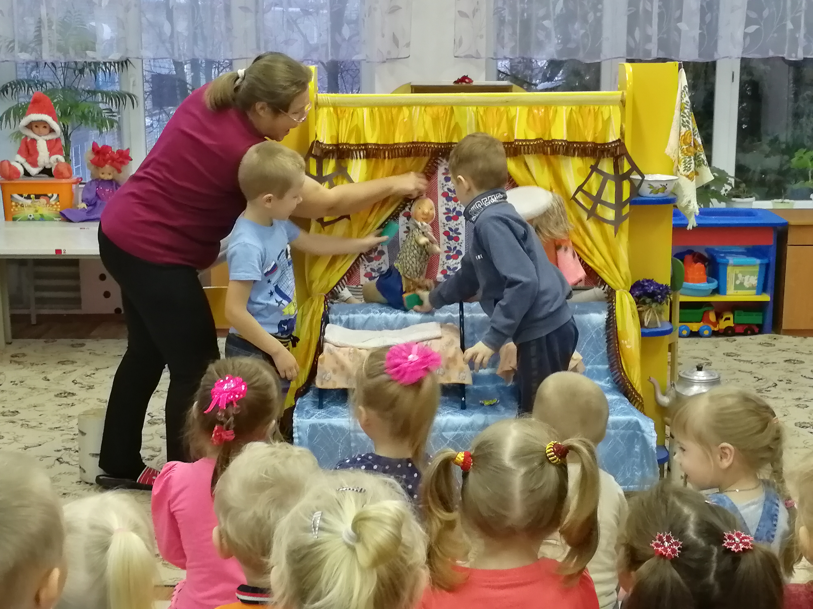

Воспитатель:
Щербакова
Светлана
Анатольевна

